Элементы теории погрешностей.
Измерить физическую величину– это значит сравнить ее с другой величиной, которая принимается за единицу; иногда сравнение производится с однородной величиной, которая не является единицей.
Результат измерения представляется в следующем виде: A={A}[A], где {A}– безразмерное число, которое называется числовым значением величины A, [A] – единица величины A.
Если значение величины определяется прибором непосредственно (например, измерение длины линейкой, определение времени секундомером, силы тока– амперметром), то такие измерения называют прямыми.
Если значение измеряемой величины определяется посредством прямых измерений других величин, которые связаны с измеряемой величиной определенной зависимостью, то такие измерения называются косвенными. Примером косвенных измерений может служить определение сопротивления участка цепи путем измерения силы тока и напряжения, определение плотности по прямым измерениям массы и объема.
Результат отдельного измерения отличается от истинного значения. Разность между отдельным результатом измерения величины и ее истинным значением называется погрешностью измерения.
Различают три вида погрешностей– грубые ошибки (промахи), систематические и случайные погрешности.
Грубые ошибки обусловлены либо ошибками экспериментатора при неправильных отсчетах, либо неисправностями приборов. Результаты измерения с грубыми ошибками отбрасываются, и производятся новые измерения.
Систематические погрешности– это такие погрешности, которые при повторных измерениях остаются постоянными или изменяются по определенному закону; они могут быть обусловлены недостатками методики измерения или неточностью расчетных формул (методические погрешности), а также несовершенством измерительных приборов (приборные погрешности).
Случайные погрешности– это такие погрешности, которые при многократных измерениях изменяются как по абсолютной величине, так и по знаку.
Расчет погрешностей при прямых измерениях. Измеряются n значений A₁, A₂, …, A_{n} величины A; затем расчет проводится по схеме:
а) определяется среднее значение измеряемой величины A_{ср} = (A₁ + A₂ + … + A_{n})/n;
б) определяются абсолютные погрешности каждого измерения
ΔA₁ = |A_{ср} – A₁|, ΔA₂ = |A_{ср} – A₂|, …, ΔA_{n} = |A_{ср} – A_{n}|;
в) рассчитывается средняя абсолютная погрешность Δ A_{ср} = (ΔA₁ + ΔA₂ + … + ΔA_{n})/n;
г) результат измерения записывается в следующей форме: A = A_{ср} ± ΔA, где ΔA – полная абсолютная погрешность, определяемая из соотношения 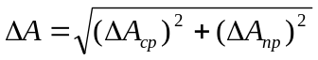 (ΔA_{пр} – приборная погрешность). Отношение ΔA/A_{ср} называется относительной погрешностью.
Расчет погрешности при косвенных измерениях. Измеряются непосредственно величины B₁, B₂, …, B_{n}, от которых зависит величина A. Далее расчет производится по следующей схеме:
а) рассчитываются средние значения <B₁>, <B₂>, …, <B_{n}> (по схеме расчета средних значений при прямых измерениях, см. выше);
б) средние значения <B₁>, <B₂>, …, <B_{n}> подставляются в соответствующую расчетную формулу; определяется среднее значение величины <A>;
в) в зависимости от вида формулы (см. таблицу), определяется абсолютная (или относительная) погрешность ΔA величины A;
Формула | Абсолютная погрешность | Относительная погрешность
A + B | ΔA + ΔB | (ΔA + ΔB)/|A + B|
A – B | ΔA + ΔB | (ΔA + ΔB)/|A – B|
A . B | |B|. ΔA + |A|. ΔB | ΔA/|A| + ΔB/|B|
A / B | (|B|. ΔA + |A|. ΔB)/B² | ΔA/|A| + ΔB/|B|
A^{n} | n . |A^{n-1}|. ΔA | n . ΔA /|A|
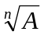 | |A^{(1 – n)/n} | . ΔA/n | ΔA /(n |A|)
sin(A) | |cos(A)| ΔA | |ctg(A)| ΔA
cos(A) | |sin(A)| ΔA | |tg(A)| ΔA

г) результат записывается в следующей форме: A = <A> ± ΔA.
При записи числового значения результата необходимо руководствоваться следующими правилами:
а) значение абсолютной погрешности определяется до двух значащих цифр, если первая значащая цифра является единицей; во всех других случаях удерживается одна значащая цифра;
б) при записи среднего значения указываются все цифры до последнего десятичного разряда, который используется при записи абсолютной погрешности.
Обработка результатов эксперимента.
Практически любую функциональную зависимость двух измеряемых величин в представленных лабораторных работах можно свести к линейной зависимости вида 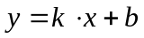. Однако, поскольку в работе возникают неточности измерения, то точной прямой никогда не получается, для проведения прямой по экспериментальным данным существует метод наименьших квадратов, рассматриваемый в курсе теории вероятностей и математической статистики. Приведем здесь только рабочие формулы для нахождения требуемых коэффициентов:
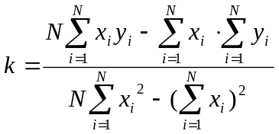, 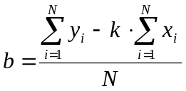.
Для оценки правдоподобности полученной прямой необходимо проверить, проходит ли построенная зависимость в пределах погрешностей около каждой экспериментальной точки (допустимо, что некоторое количество точек не удовлетворяют данному условию). Для количественного анализа сходства снятой зависимости с прямой служит коэффициент корреляции (модуль которого не превосходит единицу):
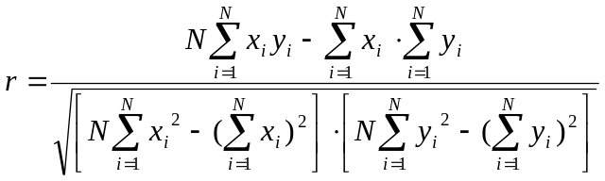.
В случае строгой линейной зависимости r = 1 для k>0 или r = -1 для k<0. Оказывается, что экспериментальные данные хорошо ложатся на прямую при 0.98 < | r | < 1.
Далее приведены примеры вычисления коэффициентов в случае степенной, экспоненциальной и логарифмической функциональной зависимости.
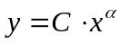,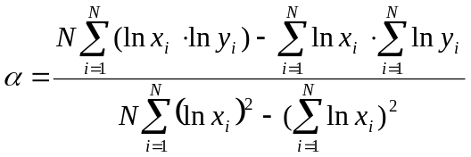,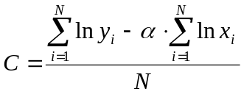
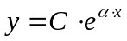,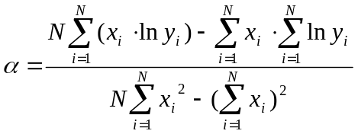,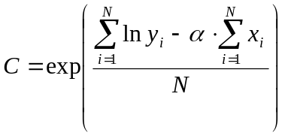
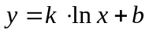,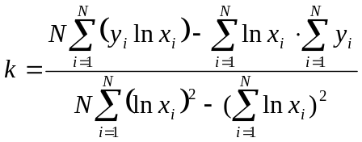,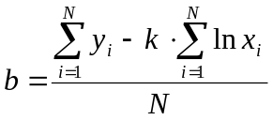
В случае нахождения коэффициентов для полинома произвольной степени n вычисления существенно более сложные: 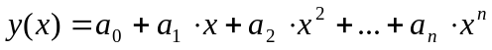, 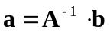, где 

